Guia Rápido – Esqueci Minha Senha

Sumário

Sumário 2
Guia Rápido – Esqueci Minha Senha 3
1.1 Configuração no Login 3
1.2 Alteração das Configurações 9
1.3 Cadastro de um novo usuário 16

Guia Rápido – Esqueci Minha Senha

A partir da versão 11.90.00 sistema disponibiliza o recurso de “Esqueci minha Senha”, onde pode se configurar uma pergunta e uma resposta e assim permitindo o usuário efetuar a alteração de sua senha.

Configuração no Login
Ao atualizar o sistema ou efetuar uma instalação e tentar abrir o programa com o seu usuário sistema irá apresentar a tela abaixo.
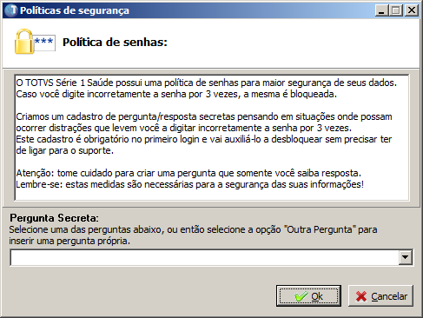

Selecione a pergunta desejada.

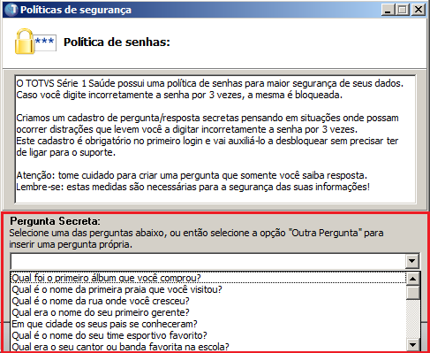
Após preencha sua resposta.
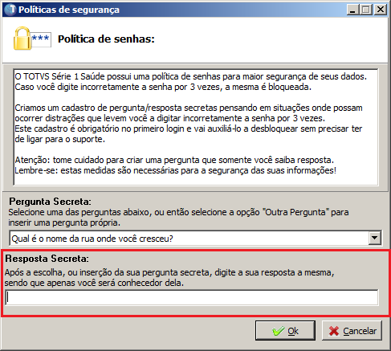

Após clique no botão “Ok”.
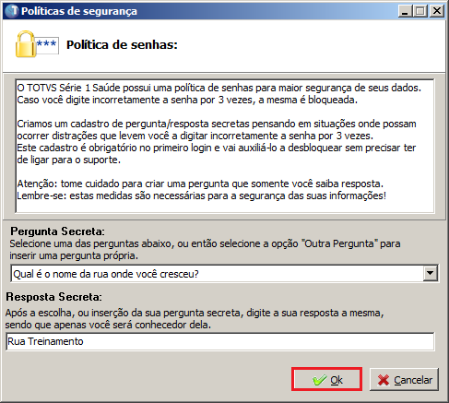

Desta forma quando for utilizado o recurso de Esqueci Minha Senha será possível ser alterada a sua senha.

Clique na opção “Esqueci minha Senha “.

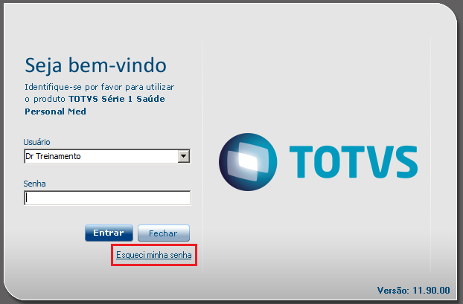

Sistema irá abrir a tela abaixo.
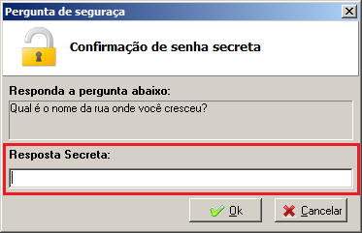

Preencha o campo “Resposta Secreta” e clique no botão “Ok”.

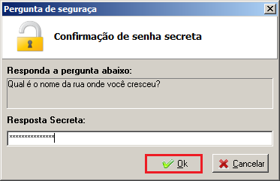

Desta forma sistema irá abrir a tela “Alterar Senha” onde o usuário pode criar uma nova senha.

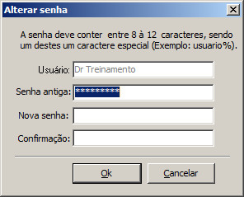

Preencha os campos “Nova senha” e “Confirmação”, lembrando que a senha não deve ser igual a antiga e deve possuir de 8 a 12 digitos com um caractere especial (*,&,$, etc).

Após clique no botão “Ok”.

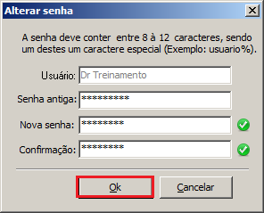

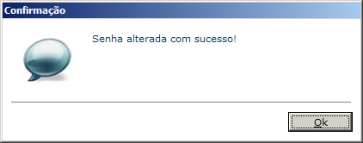

Alteração das Configurações

Abra o Sistema com o usuário “Administrador”.

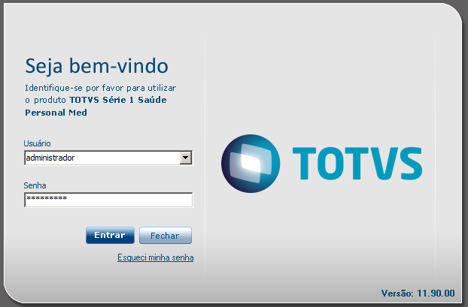

Vá até o Módulo Configurações.

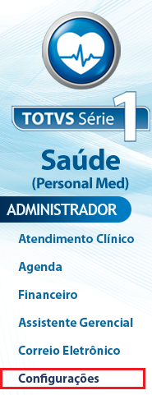

Vá até o menu “Usuários” selecione a opção “Gerenciamento de Usuários” e após selecione a opção “Cadastro de Usuários”.

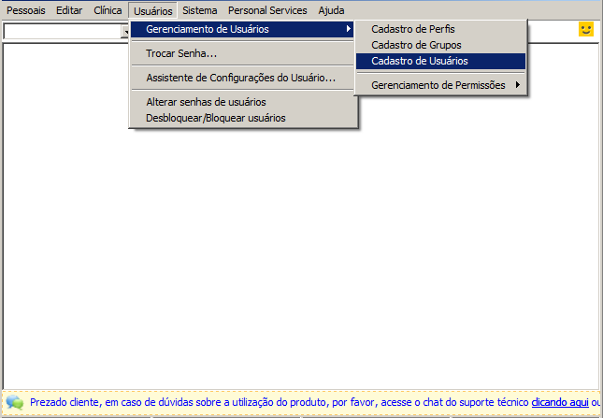

Selecione a opção “Alterar os dados de um usuário existente”.

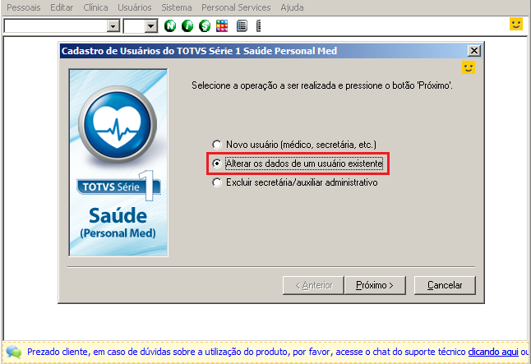

Após clique no botão “Próximo”.

Selecione o médico desejado e clique no botão “Próximo”.

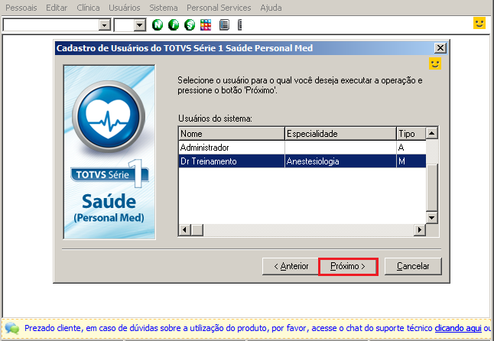

Clique em “Próximo” novamente.

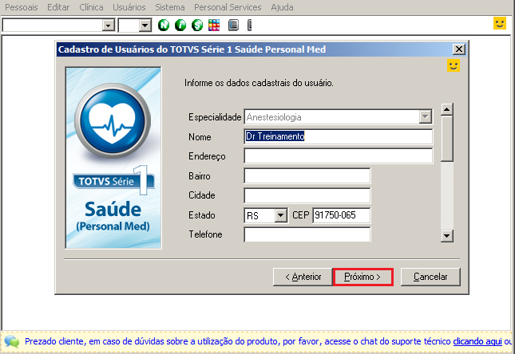

Na próxima tela preencha os campo “Senha” e “Confirmação”, logo após clique no botão “Cadastrar Pergunta de Segurança”.

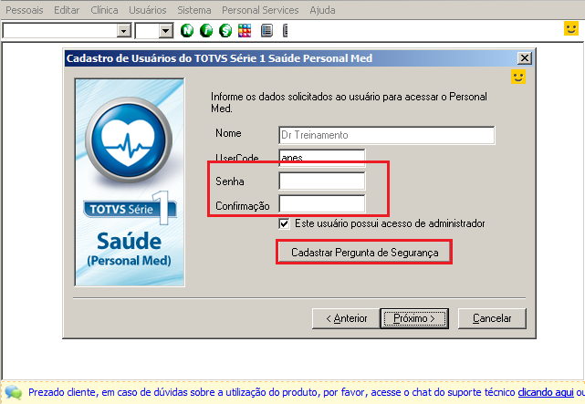

Preencha o campo “Resposta Secreta”.

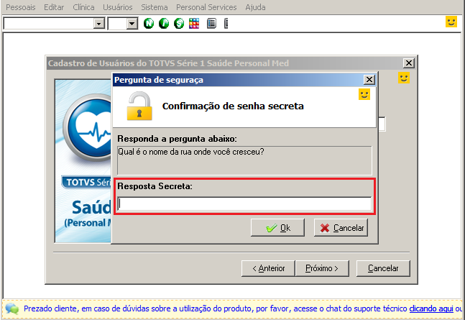

Após clique no botão “Ok”.

Sistema irá apresentar a tela “Políticas de Segurança” onde podesse selecionar outra pergunta secreta e outra resposta.

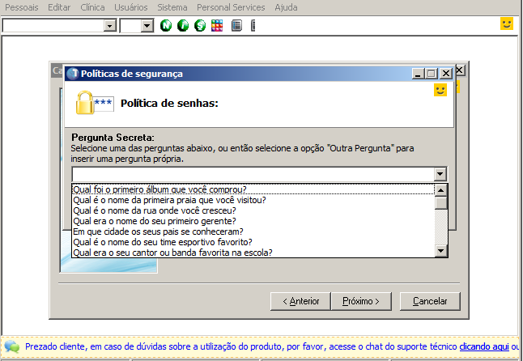

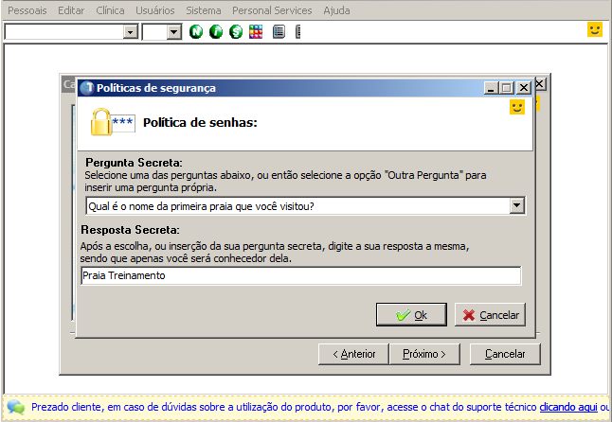

Após efetuada a configuração clique no botão “Ok”.

Após clique em “Próximo”.

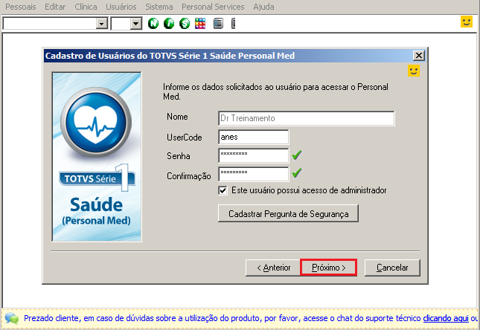

Clique em “Próximo” novamente.

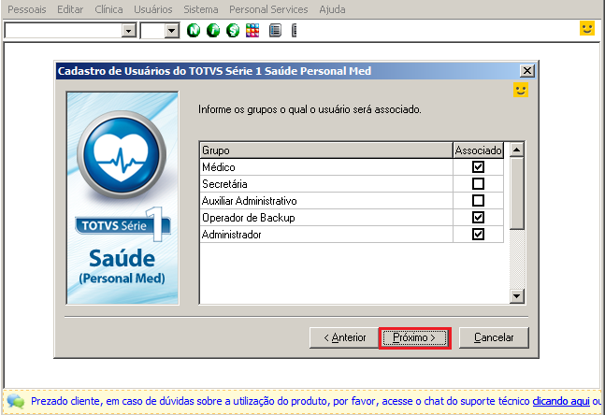

Após clique no botão “Concluir”.

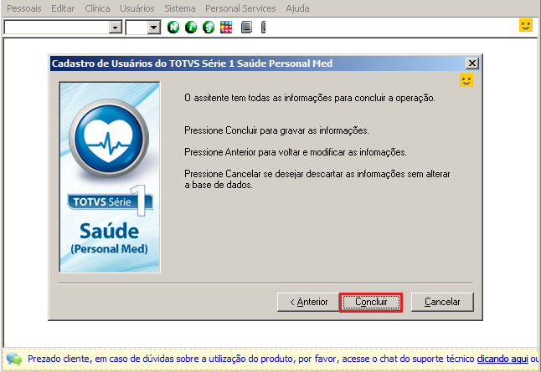

Cadastro de um novo usuário

No cadastro de um novo usuário médico existe a opção de cadastrar ou não a pergunta e a resposta do recurso “Esqueci minha Senha”, porém no primeiro login do usuário é obrigatório o cadastro das mesmas.

